1. ok一開始就把component 選起來放在全域變數，雖然增加了方便性與效能，但當多個js 時，會造成變數汙染，請在有需要的時候在選起來使用

<開發程式時，請不要先考慮全域變數，優先設定為private 或function scope>

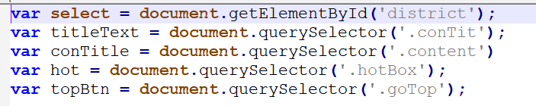

1. *有哪些地區應該要動態產生(select)，要把拿回來的資料作一些整理
2. 在這個專案中，只允許出現三個全域變數

var selected_list = []; // 用來裝下拉選單裡面的”地區們”

var list_dic = {}; 用來對應地區 與 地區物件

var data = []; // 用來裝從http 取回來的資料

1. XMLHttpRequest 其實是有可能失敗的，請加入error handle
2. 請直接從整理好的資料中，找出對應的物件，用迴圈一個個繞太耗效能了

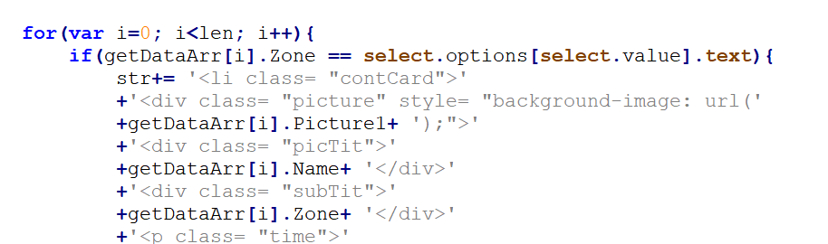

1. 請實作換頁: 商品超過8個要有上下一頁可以切
2. 請將常數定義到最上方ex: 8

<常數請用定義值，或統一地方宣告，如果日後要從8個一頁改成10個一頁，就只要改一個地方就好了>

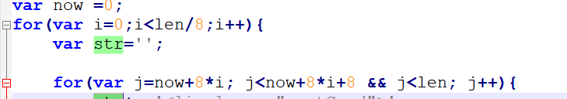

1. Js 操作dom ，請盡量使用id，效能會有差異(因為id 只能一個，但class 可能會有多個，也很容易選錯)

